Réunion intersyndicale d’information et de mobilisation
pour la défense de nos retraites :

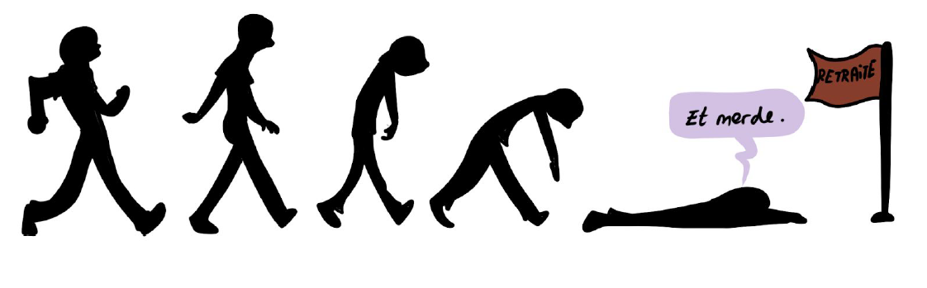
Le gouvernement veut réformer nos retraites et son projet est simple :
- Baisse du montant des pensions pour toutes et tous (prise en compte de toute la carrière au lieu des 6 derniers mois, valeur du point changeant selon les années, de plus en plus de retraités avec un pourcentage fixe du PIB pour payer les retraites …)
- Augmentation de l’âge de départ à la retraite (augmentation de l’âge pivot et décote pour obliger à partir plus tard, fin des départs anticipés pour les métiers pénibles, maintien fictif des carrières longues
Cette réforme est totalement injuste. Le gouvernement tente de gagner du temps avec une soi-disante « consultation ». C’est surtout la mobilisation des salariés qu’il craint, comme l’appel nationale intersyndicale à la grève le 5 décembre. C’est par notre action que l’on imposera le retrait de cette réforme et défendrons un régime de retraites solidaire.
Pour s’informer, débattre et décider ensemble comment agir :
Réunion d’information syndicale
Mercredi 13 novembre 2019 de 9h à 12h
Bourse du Travail - Salle Hénaff
29 boulevard du Temple – Métro République

Comment participer ? Syndiqué.e. ou non, vous pouvez venir à l’une des réunions d’information. Chaque agent.e a droit à une heure mensuelle d’information syndicale pendant son temps de travail, cumulable sur 3 mois. Sauf nécessité de service, vous pouvez participer à cette AG en prévenant votre hiérarchie. L’administration a autorisé cette réunion.

